TELEPATIA

A LINGUAGEM CÓSMICA OU UNIVERSAL
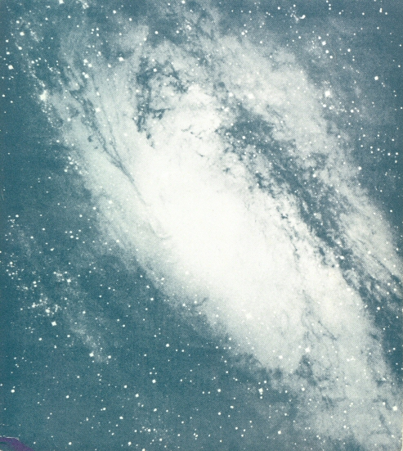
George Adamski

Por decisão do tradutor, este livro não está em conformidade com as regras do novo Acordo Ortográfico.

Here press:
Insert → Table of Contents and Index → Table of Contents, Index or Bibliography

In M$ Word 2016 it is automatic when we press the create option, in LO 5.3 it doesn’t create it, it just adds a line named “Table of Contents” ☹ ☹ ☹

First heading for TOC

Second heading for TOC

Third heading for TOC

Fourth heading for TOC

